
INSTITUCIÓN EDUCATIVA RURAL LUIS EDUARDO POSADA RESTREPO
SECRETARÍA DE EDUCACIÓN PARA LA CULTURA DE ANTIOQUIA
NÚCLEO DE DESARROLLO EDUCATIVO NRO. 612
Vereda Los Salados, Municipio de El Retiro

Institución Oficial de Educación Formal, Calendario “A”. Resolución Departamental No. 1412 del 19 de febrero de 2003, Resolución Departamental No. 068499 del 17 de diciembre de 2012 y Resolución Departamental de Fusión No. S133344 del 20 de noviembre de 2014, Modalidad Académica; para los niveles de educación preescolar, básica primaria, básica secundaria, media académica; además de la educación formal de adultos por CLEI de orientación académica.

Retos del área de sociales 4
Docente Elcy Sánchez
Fecha de entrega 3 de Julio

En estos retos debes recrear los cuadros que te mostraremos a continuación con tu familia y tomar una foto, ademas mandarla como evidencia, la de su familia al lado del cuadro, recuerden ser muy creativos

Aquí un ejemplo de una familia recreando este cuadro
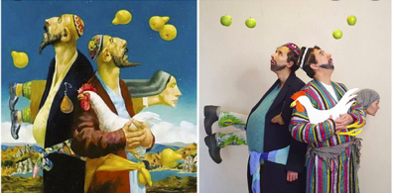
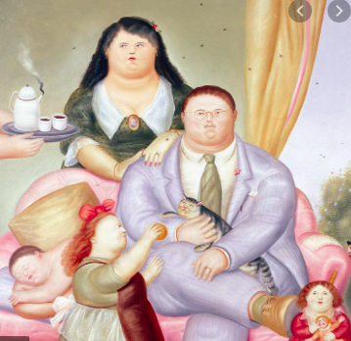

Fernando Botero

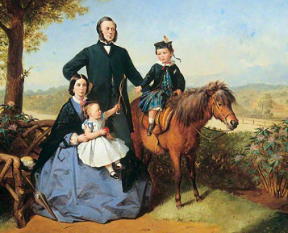

Thomas Barker

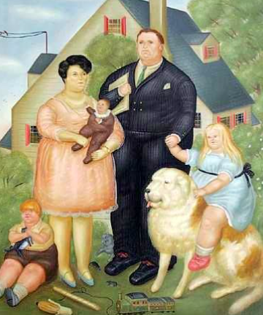

Fernando Botero






cavalcanti

